Ideas obtenidas de: <https://total-locker-service.com/Doc/Link51-product-infomation.pdf>

**Piezas necesarias**

Por facilidad se elige el single locker al contener un desglose detallado de las piezas necesarias.

La estructura se puede realizar en lámina metálica de acero de al menos medio milímetro de grosor. Por facilidad se simplifica el diseño y se considera que el locker está conformado por láminas de 2 mm de grosor, tal que:

3 - Lámina de 280 x 430 mm, de manera que el locker de manera externa mida 280 x 430 mm. Las láminas se utilizan en la parte inferior, en la parte superior y para dividir internamente el locker generando dos compartimentos.

2 - Lámina de 430 x 1800 mm, para los laterales del locker, se dejan 20 mm para el espaldar y el marco de la puerta. -Soldadura

1- Lámina de 280 x 1800 mm, diseñada para unir con los demás elementos usando piezas de fijación como tornillos o con procesos de manufactura como soldadura

*Nota: las tres piezas anteriores en corte se pueden reemplazar por una lámina de 1180 x 1800 mm con un proceso de doblado, se debe considerar si es factible y en dado caso supone una mejora en tiempo y costo.

1- Lámina de 280 x 1800 mm con un agujero interno de 240 mm x 1740 mm, corresponde al frontal diseñado para ser el marco de la puerta. - Taladrado para cerradura y soldadura para bisagra

1- Lámina de 240 mm x 1740 mm, obtenido del proceso anterior y corresponde a la puerta, se le deben añadir las bisagras que permitan girar alrededor de un lateral del marco, además de la cerradura con pasador para asegurar que el locker se pueda cerrar.

3 - Bisagras para puerta, de acero inoxidable, obtenidas ya manufacturados <https://www.homecenter.com.co/homecenter-co/product/271711/bisagra-omega-puerta-3-pulg-zincada-set-x-3-und/271711/>

6 - Ángulos, para unir las láminas horizontales a las verticales sin recurrir a procesos de soldadura, seleccionando secciones de 100 mm. https://www.homecenter.com.co/homecenter-co/product/89825/angulo-6m-x-25-x-25mm/89825/

1 tubo de acero y 2 ganchos para el tubo que permite anclar a los laterales del locker, permite colgar prendas otorgando valor añadido al producto. Para los ganchos se eligen los diseñadas para anclar al techo, se encuentra para tubo de ¾” o 19 mm <https://decoracionesmatey.com.mx/tienda/home/2160-soporte-gancho-instalacion-a-techo-para-tubo-de-19-mm.html>

El largo del tubo se elige entonces según el diámetro, con un largo de 250 mm para cada closet, se debe considerar que cada sección se debe cortar.

Para la lamina existen distribuidores locales como: <https://imporinox.com/laminas/> donde se podria pedir laminas con el grosor requerido con dimensiones de 1220 x 2438 mm, 1524 mm x 3048 mm o de 1524 mm x 6096 mm, todos tamaños que permiten trabajar el clóset, eligiendo el material según posibilidades de logística y almacenamiento.

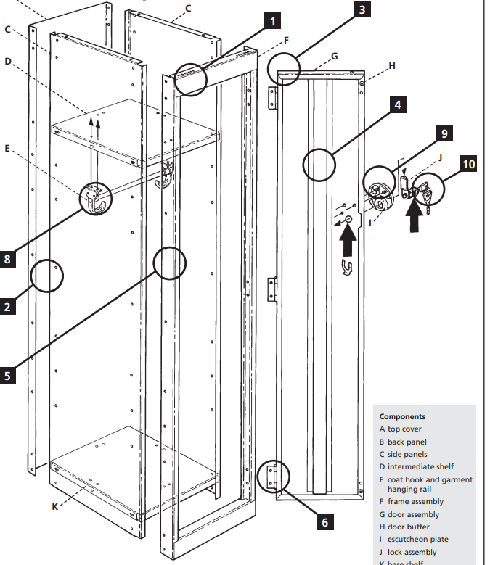

**Procesos**

**Opción 1:** Corte de lámina externa, corte de lamina interna, corte de tubo, taladrado, ensamblaje con tornillos de las piezas.

**Opción 2: Corte de lámina externa, corte de lamina interna, corte de tubo, taladrado para bisagra, soldadura, ensamblaje de cerradura.**

**Operaciones adicionales**: Pintura, Control de calidad.

**Consideraciones:** La opción 1 implica un trabajo mayor en corte de lámina externa, perforado y ensamblaje, pero implica un menor número de estaciones y por ende de inversión.

**Oferta y demanda**

Existe diversidad de compañias a nivel nacional e internacional que ofrecen lockers con características similares al del locker propuesto, una de ellas es Industrias Cruz: <https://industriascruz.co/producto/locker-metalico-1-puesto/> ofrece un producto de condiciones similares a un precio de 439.000 COP con envio incluido dentro de la ciudad de Bogota, ademas de que ofrece servicio de transporte a cualquier parte del pais.

Según datos del observatorio de complejidad económica, en 2019 Colombia realizó exportaciones en mueblería metálica por un valor de 8 millones de dólares representando un 0,02% de sus exportaciones.

Los clientes del producto son trabajadores que requieren del uso de vestimenta de seguridad contra accidentes, por lo que se considera el sector manufacturero que corresponde a un 12 % de la actividad económica del pais <https://www.acoplasticos.org/acceso_clientes/imagenes/Un_Nuevo_Impulso_a_la_Industria_50_Acciones.pdf>. Considerando que la población activa colombiana es de 11,5 millones de personas, la población objetiva está enfocada en un máximo de 1,38 millones de colombianos junto con el crecimiento en empleos del mismo sector.

Considerando entonces las necesidades que están cubiertas a día de hoy, la demanda generada mes a mes y las posibilidades para generar una producción factible con buena rentabilidad, se propone un ritmo de producción inicial de entre 100 - 1000 lockers al mes.